# **МОСКОВСКИЙ ГОСУДАРСТВЕННЫЙ МЕДИКО-СТОМАТОЛОГИЧЕСКИЙ УНИВЕРСИТЕТ.**

**Кафедра ОТОРИНОЛЯРИНГОЛОГИИ.**

**Заведующий кафедрой профессор Анютин Р.Г.**

**Преподаватель ассистент кафедры Рябинин В.А.**

**История болезни.**

Ф.И.О. Пациента - Смирнова.

**Куратор:** Студент V курса 11 группы леч.веч.

Флёров И.С.

Москва. 2001 год.

**ПАСПОРТНЫЕ ДАННЫЕ.**

**Ф.И.О.** Смирнова.

**Возраст** 63 года

**Место жительства** г.Москва

**Профессия** Инженер-конструктор (на пенсии)

**Дата госпитализации** 18.XII.2001г.

**Диагноз при поступлении** острая тугоухость

**Жалобы при поступлении**

На чувство заложенности, снижение слуха справа.

**Anamnesis Morbi.**

Считает себя больной около 2,5 недель, когда появились жалобы на кратковременное снижение зрения справа, «паутину» перед правым глазом, прошло самостоятельно, однако через несколько дней проснувшись сутра почувствовала резкую заложенность в правом ухе, резкое снижение слуха справа, ощущение «ваты» в правом ухе. Обратилась в районную поликлинику. Осмотрена ЛОР - врачом поликлиники. Направлена в СПГМиМ.

**Anamnesis Vitae.**

Росла и развивалась нормально, в развитии не отставала от сверстников, в школу пошла с 8 лет, училась хорошо, после школы закончила институт. По окончании института устроилась на работу в должности иженера-конструктора. В настоящий момент на пенсии по возрасту. Живёт с мужем. Жилищно-бытовые условия нормальные, питание полноценное 3-х разовое.

**Перенесённые заболевания.**

В детстве перенесла детские инфекции, ОРЗ, грипп.

**Операции** – в 1960 году перенесла аппендэктомию, послеоперационный период – без особенностей.

**Сопутствующие заболевания** – ИБС; артериальная гипертония.

**Аллергоанамнез.**

Отмечает аллергические реакции в виде кожных высыпаний на анальгин.

**Status Praesents**

Состояние удовлетворительное, кожные покровы нормальной окраски, видимые слизистые розовые, влажные. Лимфатические узлы не увеличены, при пальпации безболезненны.

Костно-мышечная система без видимых патологий, мышцы при пальпации безболезненны, тонус сохранён.

Органы дыхания. Грудная клетка при пальпации безболезненна, эластичная. ЧДД-16 в ’. При перкуссии – ясный лёгочный звук на всём протяжении легочных полей. Перкуторные границы лёгких не изменены. Аускультативно выслушивается везикулярное дыхание над обоими лёгкими. Побочные дыхательные шумы не выслушиваются.

Сердечно-сосудистая система. Видимой пульсации в эпигастральной области, области основания сердца, шейных вен не обнаружено. Тоны сердца достаточной звучности, ритмичные, соотношение тонов правильное.

Ps – 75 уд. В мин.

А/Д – 145/80 мм.рт.ст

Органы пищеварения. Живот правильной формы, при пальпации – мягкий, безболезненный. Физиологические отправления в норме.

Система мочевыделения. Видимых изменений в области поясницы не выявлено, поколачивание в поясничной области безболезненное справа и слева.

Нервная система. Ориентирована в пространстве и времени. Контактна. Сознание ясное.

**ЛОР-СТАТУС.**

**Нос и околоносовые пазухи.**

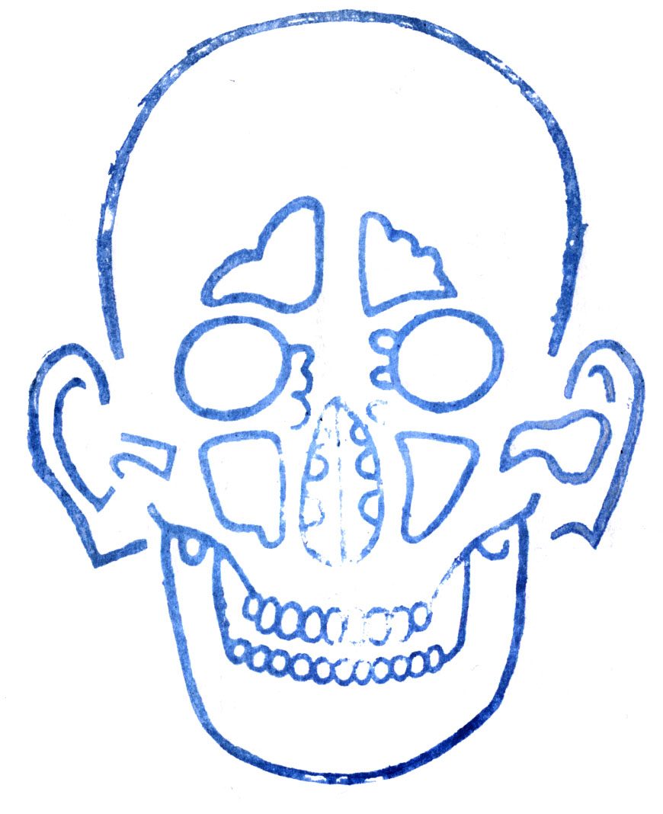

Форма наружного носа не изменена, области проекции на лицо стенок околоносовых пазух (верхнечелюстной, лобной) не изменены. При пальпации передних и нижних стенок лобных пазух, передних стенок верхнечелюстных пазух, мест выхода I и II ветвей тройничного нерва припухлости, болезненности не отмечается. Носовое дыхание свободное справа и слева. При передней риноскопии преддверие носа свободное, носовая перегородка по средней линии, слизистая оболочка носа влажная, розовая. Носовые ходы свободны, раковины не увеличены, отделяемого в носовых ходах нет.

**Полость рта.**

Рот открывается свободно, красная кайма губ обычной окраски, трещин, заед не обнаружено. Слизистая оболочка десён, внутренней поверхности щёк, твердого и мягкого нёба, устьев выводных протоков слюнных желез влажная розовая, без патологических изменений. Язык розовый, без налёта сосочки выражены.

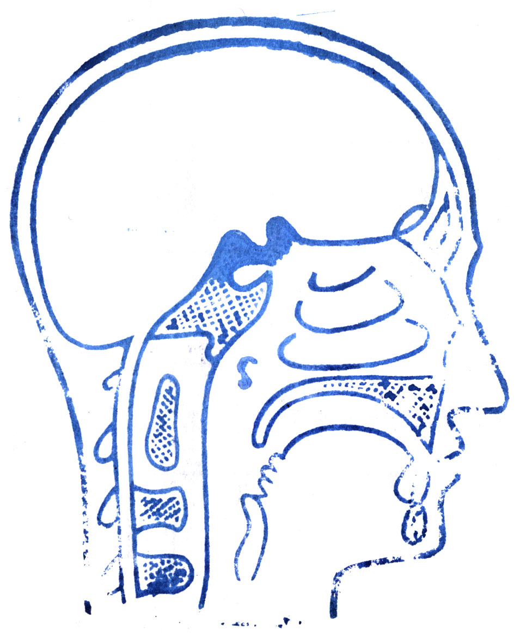

**Ротоглотка.**

Нёбные дужки контурируются, розового цвета, нёбные миндалины имеют I размер, лакуны не расширены, патологического содержимого в лакунах нет. Поверхность миндалин гладкая. Задняя стенка глотки влажная, розового цвета, лимфоидные гранулы атрофированы. Глоточный рефлекс сохранён.

**Носоглотка**

Свод носоглотки свободен. Слизистая оболочка носоглотки розовая влажная, хоаны свободны. Устья слуховых труб хорошо дифференцированы, свободны.

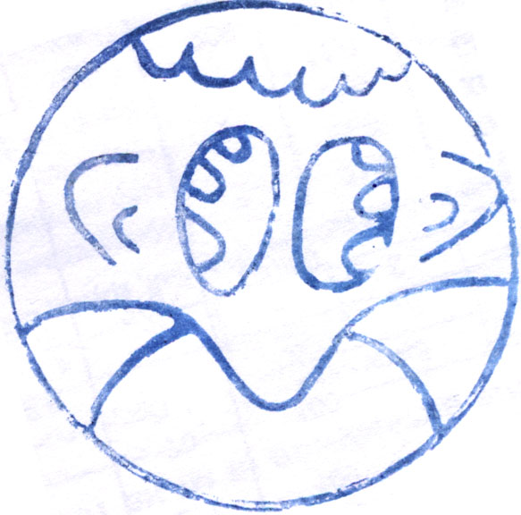

**Гортаноглотка.**

Язычная миндалина не увеличена, валлекулы свободные, задняя и боковые стенки глотки влажные розовые, влажные, грушевидные синусы при фонации хорошо раскрываются, свободные. Их слизистая оболочка розовая, влажная.

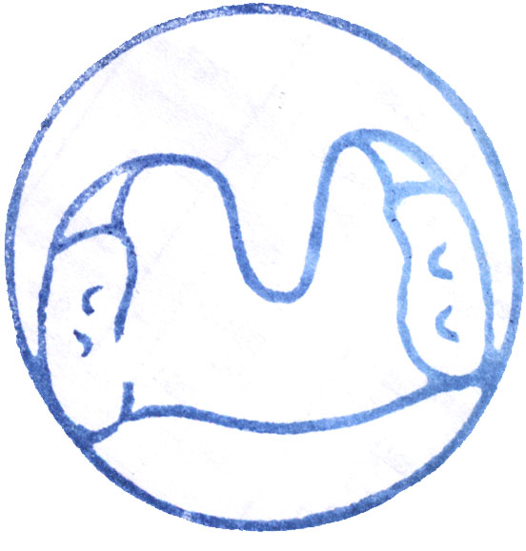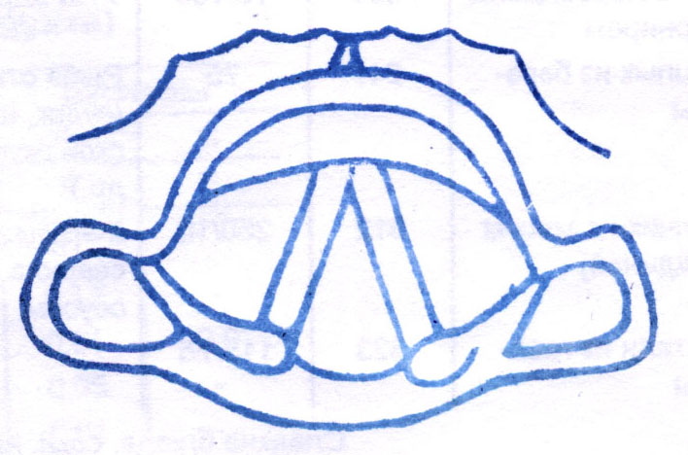

**Гортань.**

Регионарные лимфатические узлы (подчелюстные, глубокие шейные, преларингеальные, претрахеальные) не увеличены. Гортань правильной формы, пассивно подвижна, симптом хруста хрящей выражен. При ларингоскопии надгортанник обычной формы, слизистая оболочка надгортанника, области черпаловидных хрящей, межчерпаловидного пространства и вестибулярных складок розового цвета с влажной гладкой поверхностью, голосовые складки перламутрово-серые, голосовая складка справа несколько утолщена, при фонации смыкание полное, при вдохе – голосовая щель широкая. Подскладочное пространство свободное. Голос звучный.

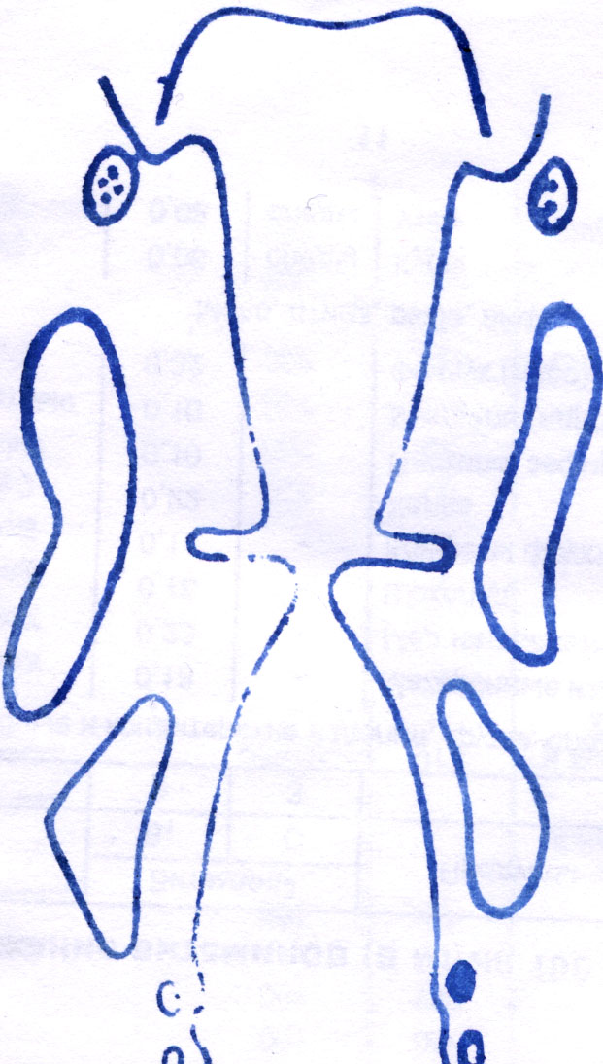

**Левое ухо.**

Ушная раковина правильной формы, пальпация сосцевидного отростка, ушной раковины и козелка безболезненна. Наружный слуховой проход содержит умеренное количество серы. Барабанная перепонка серого цвета с перламутровым оттенком. Короткий отросток и рукоятка молоточка, световой конус, передние и задние складки хорошо контурируются.

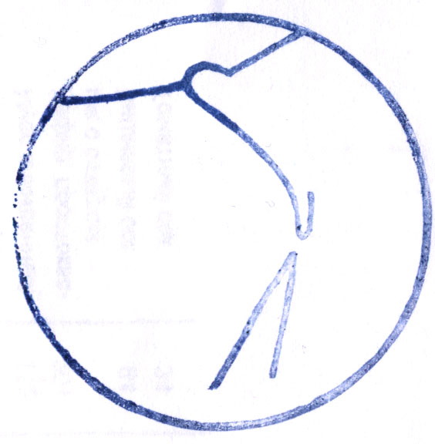

**Правое ухо.**

Ушная раковина правильной формы, пальпация сосцевидного отростка, ушной раковины и козелка безболезненна. Наружный слуховой проход содержит умеренное количество серы. Барабанная перепонка втянута, серого цвета несколько мутновата. Короткий отросток и рукоятка молоточка, световой конус, передние и задние складки хорошо контурируются.



#### СЛУХОВОЙ ПАСПОРТ

|  |  |  |
| --- | --- | --- |
| AD |  | AS |
| **4 м** | Шепотная речь | **6 м** |
| **6 м** | Разговорная речь | **6 м>** |
| **25 сек – воздушная**  **9 сек – костная** | **С128**  **N(в)=58сек**  **N(к)=20сек** | **45 сек – воздушная**  **15 сек – костная** |
| **10 сек – воздушная** | **С2048**  **N(в)=30сек** | **25 сек - воздушная** |
| **R+** | Проба Ринне  **Кост и возд.** | **R+** |
| **W🡪** | Проба Вебера  W🡪 | **Звук латерализуется влево.** |
| **Укорочен** | Проба Швабаха |  |

**Заключение:** на основе проведенных проб выявлено снижение слуха, больше справа с изменениями, характерными для нарушения звуковосприятия.

**Исследование вестибулярного аппарата.**

Жалоб на головокружение, ощущение движения окружающих предметов и собственного тела, нарушения походки, тошноту, рвоту не предъявляет.

**ВЕСТИБУЛЯРНЫЙ ПАСПОРТ.**

|  |  |  |
| --- | --- | --- |
| **Правая сторона** |  | **Левая сторона** |
| - | **Субъективные ощущения** | - |
| - | Спонтанный нистагм | - |
| - | Указательная проба | - |
| - | Реакция отклонения рук | - |
|  | Поза Ромберга | Устойчива |
|  | Спонтанное падения при поворотах головы | Устойчива |
|  | Адиадохокинез | Отсутствует |
|  | Походка с открытыми глазами | Выполняет |
|  | Фланговая походка | Выполняет |
| HNy влево, появился через 33 сек, продолжительность 65 сек, среднеразмашистый, живой, II степени | Калорическая проба (190-100мл3) | HNy вправо, появился через 25 сек, продолжительность 57 сек, среднеразмашистый, живой, II степени |
| - | Прессорная проба | - |

**Заключение:** патологических изменений в вестибулярном паспорте не обнаружено.

**Данные дополнительных методов обследования.**

**Анализ крови на RW от 19/XII/2001 –** отрицательный.

**Анализ крови на Hbs- антиген от 19/XII/2001 –** отрицательный.

**Анализ крови на антитела к ВИЧ методом ИФА от 19/XII/2001 –** отрицательный.

**Анализ крови общий от 19/XII/2001г.**

|  |  |
| --- | --- |
| **Hb** | **135 g/l** |
| **Эритроциты** | **4,5*109/l** |
| **Тромбоциты** | **241** |
| **Лейкоциты** | **5,6** |
| **Палочкоядерные** | **2** |
| **Сегментоядерные** | **59** |
| **Лимфоциты** | **32** |
| **Моноциты** | **7** |
| **СОЭ** | **15** |

**Анализ мочи от 19/XII/2001г.**

|  |  |
| --- | --- |
| **Цвет** | **Св.жёлтый** |
| **Прозрачность** | **Неполная** |
| **Относит. Плотность** | **1020** |
| pH | **Кислая** |
| Белок | **Abs** |
| Глюкоза | **Abs** |
| Лейкоциты | **1-3 в п.зр.** |

**Биохимический анализ крови от 19/XII/2001г.**

|  |  |
| --- | --- |
| **Общий белок** | **79** |
| **Мочевина** | **4,8** |
| **Креатинин** | **75** |
| **Билирубин** | **14-0-14** |
| **ХС (общий)** | **5,7** |
| **Глюкоза (натощак)** | **4** |
| **Na** | **140** |
| **K** | **40** |
| **АлАТ** | **6** |
| **АсАТ** | **14** |

**Заключение невропатолога от 19/XII/2001г – вертебробазиллярная недостаточность. Астено-невротический синдром.**

**R-грамма околоносовых пазух в носо-подбородочной проекции.**

На рентгенограмме контурируются лобные, верхнечелюстные, клиновидная пазухи и клетки решетчатого лабиринта. Края пазух чёткие, ровные. Пазухи воздушные, по плотности на снимке сравнимы с плотностью глазниц.

#### ТОНАЛЬНАЯ ПОРОГОВАЯ АУДИОМЕТРИЯ.

#### АУДИОГРАММА.

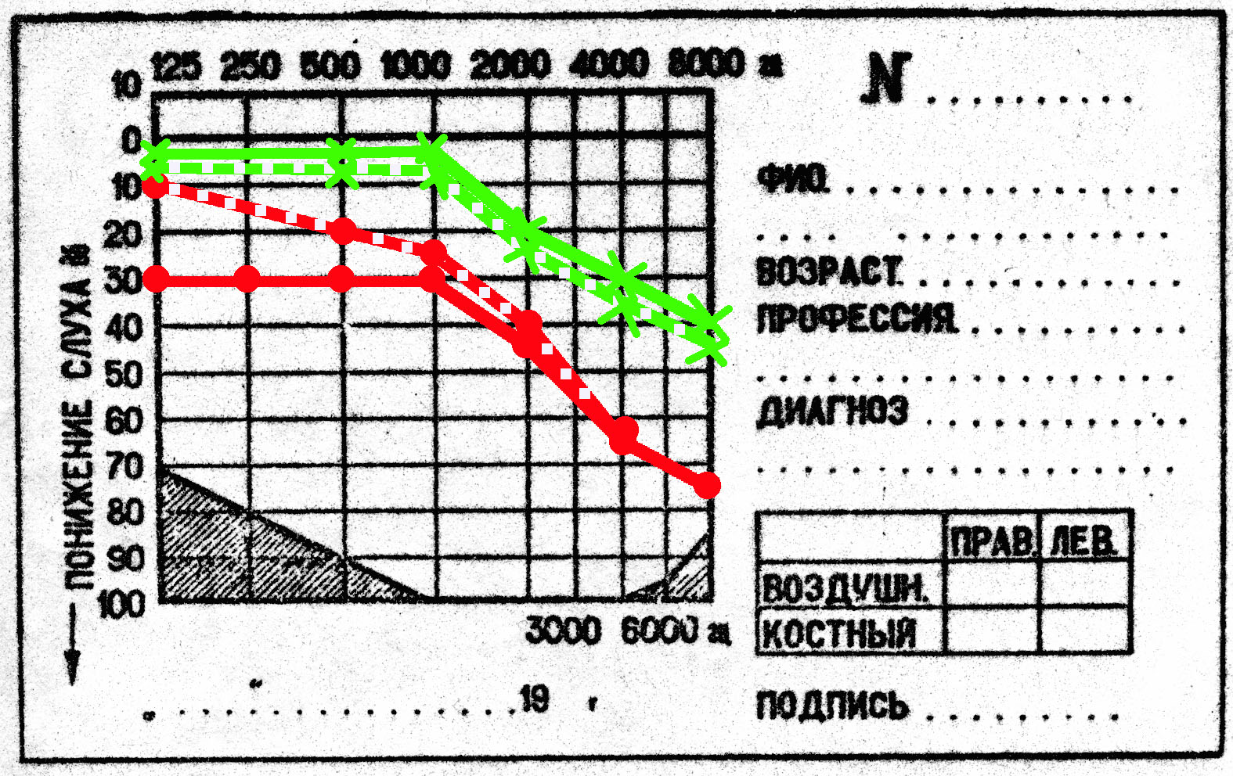

Заключение: Изменения на аудиограмме характерны для нарушения звуковосприятия. Изменения больше выражены справа.

ЭКГ от 19/XII/2001 г

Заключение: ритм синусовый, правильный. ЧСС-82 в мин. Горизонтальное положение ЭОС. Признаки гипертрофии левого желудочка.

**Диагноз и его обоснование.**

Острая нейросенорная тугоухость, больше выраженная справа. Данный диагноз поставлен на основании данных анамнеза о развитии за несколько дней до снижения слуха нарушения зрения в правом глазе, прошедшие самостоятельно; остроты заболевания; данных акуметрии – снижение восприятия шепотной речи до 4 метров правым ухом; данных камертонального исследования – снижение времени восприятия тонов камертона С128 до 25сек-по воздуху и 9 сек. по кости; камертона С2048 до 10 сек по воздуху справа; латерализации звука влево в опыте Вебера, и укорочении времени восприятия справа в опыте Швабаха, а также данных тональной пороговой аудиометрии, подтверждающих диагноз.

**Дифференциальный диагноз.**

Данное заболевание необходимо дифференцировать от:

1. Кондуктивная тугоухость – при данном заболевании характер нарушений, выявляемый при камертональном исследовании должен быть иным. В этом случае время восприятия тона по кости должно превышать время восприятия по воздуху (проба Ринне отрицательная), также латерализация звука в опыте Вебера происходит в сторону поражённого уха, и не происходит укорочения времени восприятия звука в опыте Швабаха. На аудиограмме при кондуктивной тугоухости должны наблюдаться следующие изменения: повышение порогов слуха преимущественно по воздушной проводимости в диапазоне низких и средних частот, и в меньшей степени – высоких, слуховые пороги по костной проводимости сохраняются достаточно хорошими, между пороговыми кривыми имеется большой костно-воздушный разрыв.
2. Инородное тело правого слухового прохода – нет соответствующего анамнеза. Отсутствует резкая болезненность (насекомое). Инородное тело было бы обнаружено при отоскопии.
3. Серная пробка правого слухового прохода – может быть обнаружена при отоскопии. Нет связи с анамнезом.
4. Неврит слухового нерва – для этого заболевания характерно: 1) различной высоты постоянный шум в ушах вследствие воспалительно-дегенеративных процессов и сосудистых нарушений; 2) при данной патологии нарушение слуха чаще бывает двухсторонним. 3) нет соответствующих анамнестических данных, и данных объективных и дополнительных методов обследования свидетельствующих о воспалительном процессе в организме.

###### План лечения

Целесообразно назначение сосудистых и ноотропных препаратов, витаминов группы В, назначение физиотерапевтических процедур.

**Режим** – палатный.

**Стол №** 10.

**Медикаментозное лечение:**

Rp.: Tab.Aminaloni 0.25 obd N 200

D.S. По 1 таблетке 2 раза в сутки до еды в течении 2-х месяцев.

Пояснение – препарат назначен невропатологом (непатентованное название – гамма-аминомаслянная кистлота), относится к группе ноотропов. Препарат способствует улучшению динамики нервных процессов в головном мозге, улучшает мышление, память, оказывает мягкое психостимулирующее действие. Способствует восстановлению движений и речи после НМК, травм мозга с целью повышения двигательной и психической активности больных.

Rp.: Tab.Cinnarizini 0.025 N 50.

D.S. По 1 таблетке 2 раза в сутки во время еды.

Пояснение – препарат относится к группе средств, улучшающих мозговое кровообращение. Препарат улучшает мозговое, периферическое и коронарное кровообращение. Более избирателен, в отличие от других препаратов, в отношении мозгового кровообращение. Применяется главным образом при нарушениях мозгового кровообращения, связанных с гипертонической болезнью. Назначают его при чувствительных и двигательных нарушений после НМК, травм мозга, при мигрени, болезни Меньера, нарушениях периферического кровообращения.

Rp.:Sol.Thiamani Chloridi 2,5% 1ml

D.S. По 1мл. в/м через день чередуя с витамином В6.

Пояснение – входит в состав коА. Участвует в метаболизме жирных кислот, образовании фосфолипидов, в синтезе половых гормонов, участвует в кроветворении, участвует в синтезе АХ. Назначется в неврологической практике для улучшения нервно-мышечного проведения.

Rp.:Sol.Pyridoxini 5% 1ml

D.S. По 1 мл. в/м через день, чередуя с витамином В1.

Пояснение – участвует в синтезе нейромедиаторов и протопорфирина. Назначают при невритах и невралгиях, при болезни Меньера.

Rp.:Sol.Acidi nicotinici 1% 1ml

D.S. По 1 мл в/в 1 раз в сутки, как сосудорасширяющее средство.

Пояснение – участвуют в переносе водорода и осуществляют окислительно-восстановительные процессы. Обладает сильным сосудорасширяющим эффектом.

Rp.:Sol.Cavinton 0.5% 2ml

D.S. В/в капельно, разведя в 200 мл физиологического раствора в течении 10 дней

Пояснение – вызывает расширение сосудов мозга, усиление кровотока, улучшение снабжения мозга кислородом. Уменьшает агрегацию тромбоцитов. Применяют препарат для лечения неврологических и психических нарушений, связанных с расстройствами мозгового кровообращения.

Rp.:Sol.Pyracetami 20% 5ml

D.S. В/в струйно 1 раз в сутки в течении 10 дней.

Пояснение – препарат оказывает положительное влияние на обменные процессы и кровообращение мозга. Стимулирует окислительно-восстановительные процессы, усиливает утилизацию глюкозы, улучшает регионарный кровоток в ишемизированных участках мозга.

Rp.:Tab.Phenazepami 0.0005

D.S. По 1 таблетке на ночь.

Пояснение – препарат оказывает выраженное транквилизирующее, седативное, анксиолитическое действие.

ФИЗИОТЕРАПЕВТИЧЕСКОЕ ЛЕЧЕНИЕ.

Элетрофорез с KJ на область правого уха.

KJ оказывает обезболивающее и рассасывающее действие.

**Дневник курации от 3/I/2002**

t-36.7

ЧСС-68 в мин.

Жалоб не предъявляет. Состояние удовлетворительное, по системам и органам – без ухудшений. Отмечает некоторое улучшение слуха справа, ощущение заложенности в правом ухе несколько уменьшилось.

**Дневник курации от 4/I/2002.**

t-36.3

ЧСС-72 в мин, ритмичный.

Жалоб нет. По сравнению с предыдущей курацией изменений не отмечает. По системам и органам без ухудшений.

###### Прогноз и рекомендации

Прогноз для жизни – благоприятный.

Прогноз для данного заболевания благоприятный при условии продолжения лечения сосудистыми и ноотропными препаратами.

Рекомендовано: наблюдение у ЛОР-врача поликлиники по месту жительства. Продолжить приём сосудистых и ноотропных препаратов.